אתר Online Book Store

מסמך תאור פונקציונליות למשתמשים

1. מטרת האתר
2. מבנה האתר
3. אופן השימוש – אורח

* עמוד בית
* עמוד התחברות
* עמוד הרשמה

1. אופן השימוש – משתמש קצה

* עמוד בית
* עמוד סל קניות
* עמוד הזמנות

1. אופן השימוש – מנהל

* עמוד בית
* הוספת ספר
* עריכת ספר
* צפייה בהזמנות

מטרת האתר:

אתר "Online Book Store" זה אתר אינטרנט לקניית ספרים דרך האינטרנט. אפשר ליצור ולהתחבר למשתמש, לקנות ספרים, ולבדוק את הקניות. יש באתר מלאי ספרים מוגדר, ולכן לא ניתן לקנות יותר ספרים ממה שיש במלאי.

בנוסף, אפשר להתחבר דרך ה-admin ולהוסיף, למחוק, ולשנות ספרים, ולראות את היסטוריית הקניות.

וכל הפעולות האלה עובדות עם אבטחה מקצה לקצה!

נכון לעכשיו, ניתן להריץ את האתר על Chrome ו- Explorer.

מבנה האתר:

האתר מתחלק לשלושה חלקים:

החלק ראשון הוא עבור אורחים, שהם יכולים לצפות בספרים אבל לא לקנות. כדי לקנות, הם צריכים ליצור משתמש ולהתחבר.

החלק השני הוא עבור משתמשי קצה, שהם יכולים לצפות בספרים, להוסיף ספרים לסל קניות, לקנות ספרים, ולצפות בקניות שלהם.

החלק השלישי הוא עבור המנהל, שהוא יכול לצפות, לערוך, למחוק, ולהוסיף ספרים חדשים. בנוסף, הוא יכול לצפות בכל הקניות של כל המשתמשים.

אופן שימוש: אורח

הגישה לחלק זה של המערכת הוא דרך לינק: [Book Store - Welcome](http://localhost:8080/)

חלק זה של המערכת מאפשר לאורחים לעיין בספרים, ליצור משתמש, ולהתחבר למשתמש קיים.

**עמוד בית** –

בצד הימני העליון, יש לנו אפשרות להיכנס לעמוד בית, עמוד יצירת משתמש, ועמוד התחברות.



ניתן גם להיכנס לעמוד יצרית משתמש דרך ה- carousel החמוד בעמוד הבית.



בחלק בתחתון של העמוד, ניתן לצפות בכל הספרים בחנות וכמה יש במלאי. ניתן לעשות חיפוש בעזרת ה-textbox מתחת ל- Search. אנחנו ניראה את שם הספר, הסבר עליו, משורר, מחיר, וכמות במלאי. אם רוצים לקנות אבל, צריכים להתחבר.

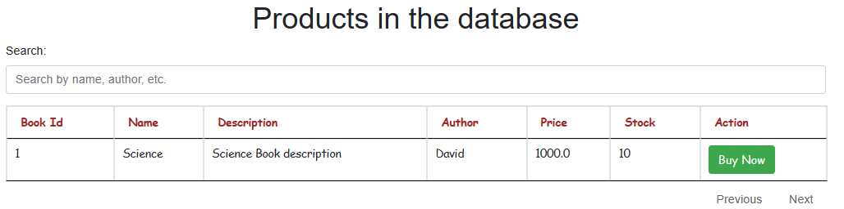

**עמוד התחברות** –

בעמוד זה, אנחנו יכולים להתחבר למשתמש קצה קיים או למנהל.

כדי להתחבר, צריך משתמש וסיסמא. אם אין לנו, אז ניצור חדשים!

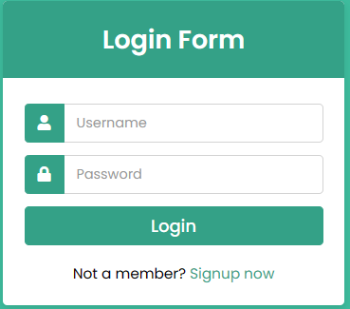

**עמוד הרשמה –**

בעמוד זה אנחנו יכולים ליצור משתמש חדש. נזין את הפרטים הדרושים ואז נתחבר.

אם חסרים נתונים, הזנו נתונים לא טובים, או קיים משתמש אם אותו השם או email, אז נקבל הודעה מתאימה.

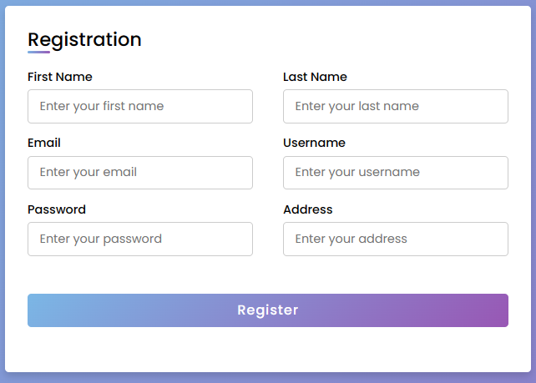

אופן השימוש – משתמש קצה

אחרי שמשתמש התחבר לאתר החדש שלנו, יש מספר שינויים באתר.

**עמוד בית –**

הצד הימני עליות ישתנה לזה:



NewUser זה המשתמש החדש שיצרתי. ניתן להתנתק מהמשתמש בעזרת logout.

בצד שמאל העליון, יופיע:



אפשר להיכנס ל- My Orders כדי לראות את כל ההזמנות שהמשתמש ביצע.

וניתן להוסיף ספרים לסל קניות:

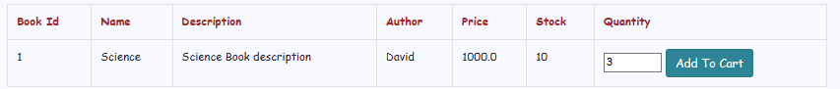

אחרי שמוסיפים פריט לסל קניות והכמות שרוצים לקנות, אנחנו נכנס לעמוד סל הקניות.

**עמוד סל קניות –**

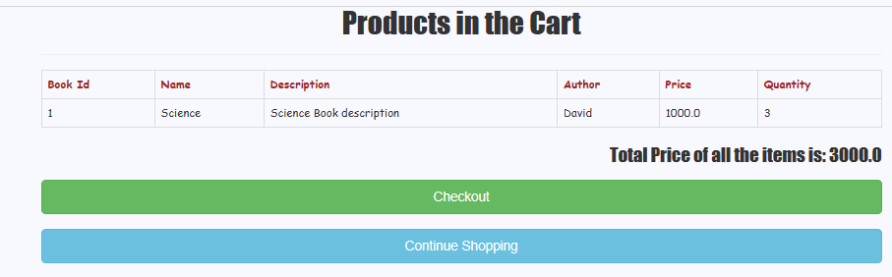

אנחנו יכולים לראות את הספרים שאנחנו קונים, הכמות שלהם, והסכום הכולל של כל הספרים.

כאשר רוצים לאשר את הקנייה, לוחצים על Checkout.

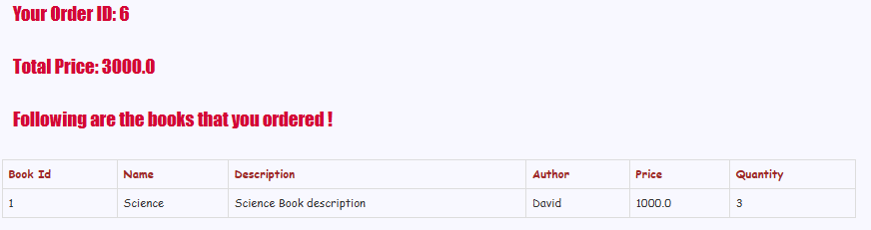

זה המסך שנקבל בסוף הקנייה.

**עמוד הזמנות –**

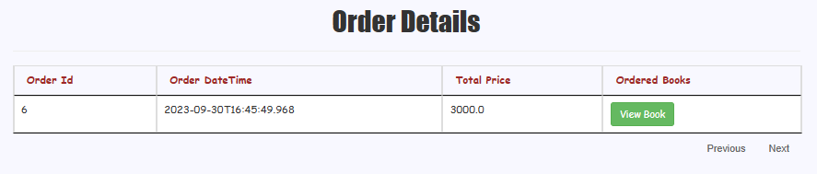

בעמוד ההזמנות ניתן לראות את כל ההזמנות שמשתמש ביצעה, וגם ניתן לראות את כל הספרים שקנה.

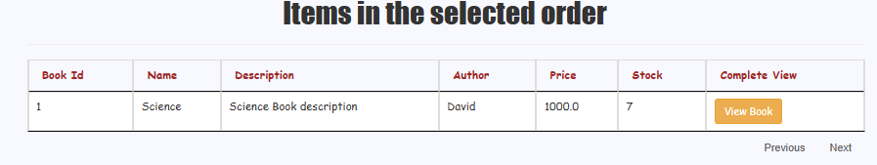

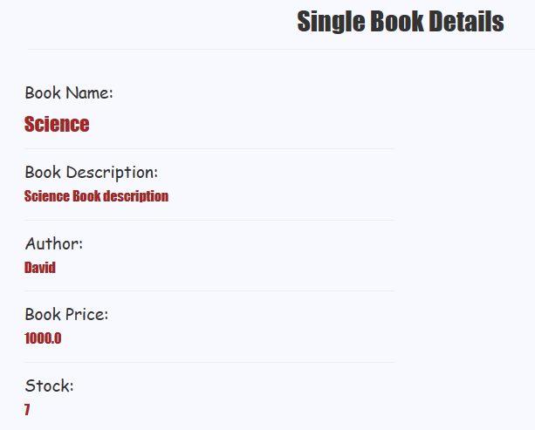

אופן שימוש – מנהל

למשתמש מנהל יש מספר אפשרויות מנהלתיות. ניתן להתחבר בעזרת:

Username: admin

Password: admin

**עמוד בית –**

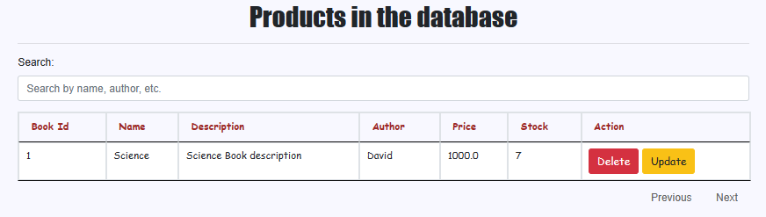

בעמוד הבית, ניתן לצפות בכל בספרים באתר, למחוק אותם, ולערוך אותם.

בנוסף, בצד שמאל למעלה:



ניתן להוסיף ספר חדש או לראות את כל ההזמנות של המשתמשים.

**הוספת ספר –**

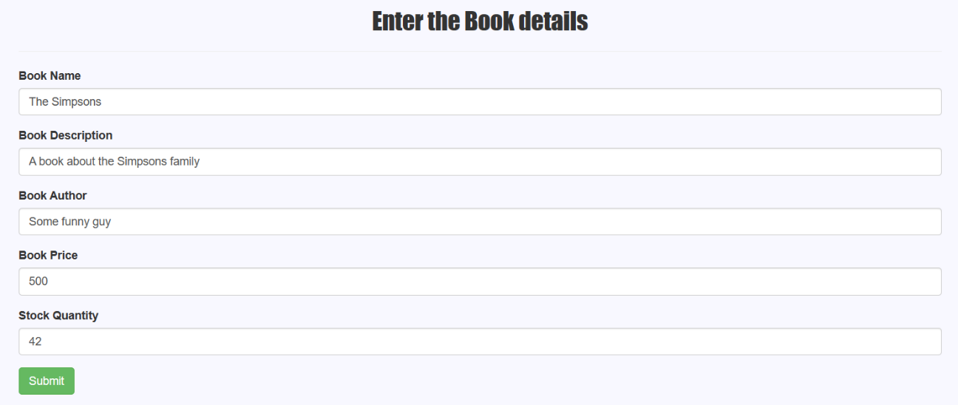

ניתן להוסיף ספר בעזרת הזנת הנתונים המתאימים. ואחרי שאישרנו:

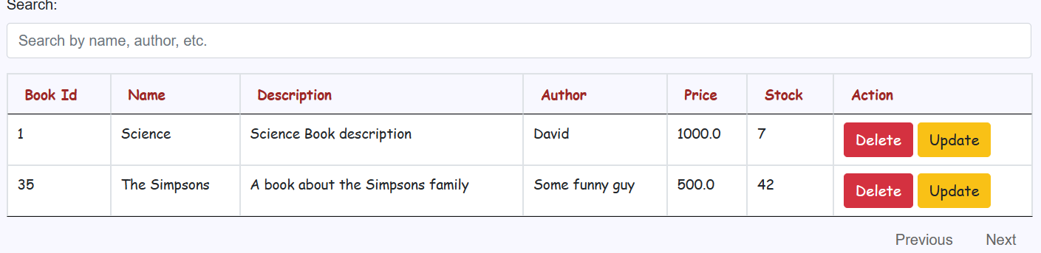

הספר החדש יופיע.

**עריכת ספר –**

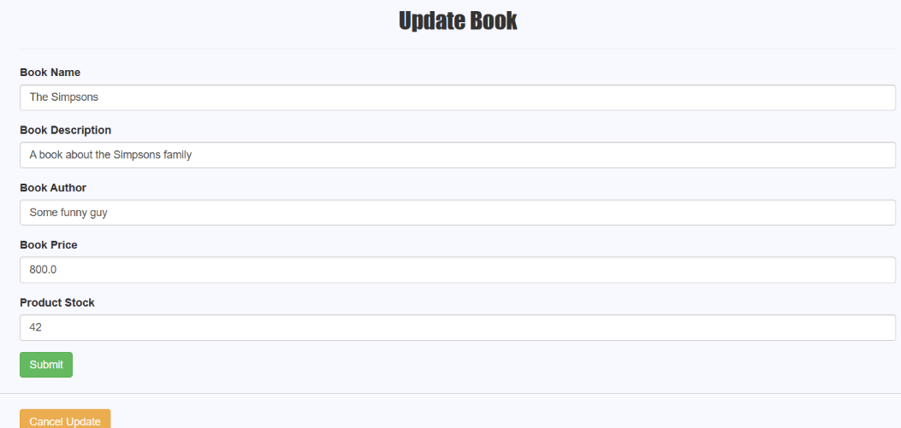

ניתן לערוך את הספר כאן. ננסה לשנות את המחיר ל 800 ונקבל...

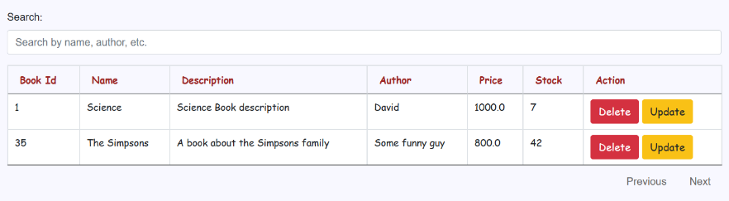

ניתן גם למחוק את הספר שייצרנו:

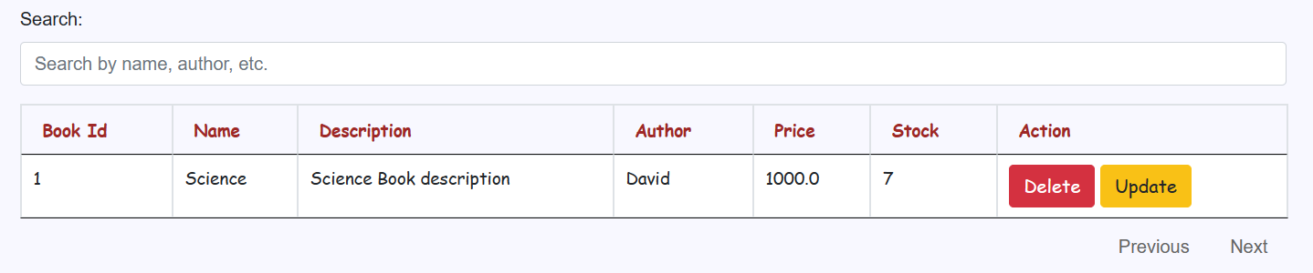

על ידי לחיצה על detele.

**צפייה בהזמנות –**

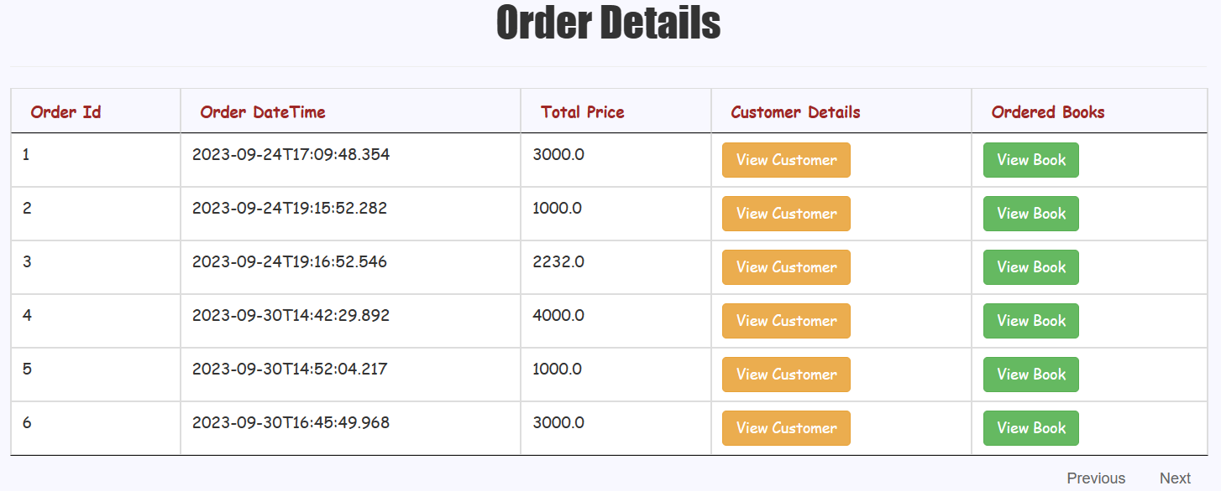

פה ניתן לצפות במספר ההזמנה, זמן ההזמנה, מחיר כולל, לקוח, וסוגי הספרים שקנו.

